UNIVERSIDAD MAYOR
para espíritus emprendedores

Nombre del equipo: Re-Fab

Asignatura: PROYECTO CAPSTONE INTERMEDIO
Profesor: Ricardo Sepulveda
Fecha de envío: 30/09/2026

Nombre(s) de estudiante(s):
Cristopher Toledo
Elías Henríquez
Ariela Valdés
Adán Morales
Catalina Olea

Índice
1. Descripción de la Clase: Introducción al Lean Canvas
2. Desarrollo del Lienzo Lean Canvas (Equipo Re-Fab)
3. Tareas Pendientes para la Próxima Semana

1. DESCRIPCIÓN DE LA CLASE: INTRODUCCIÓN AL LEAN CANVAS
Durante la clase abordamos la Actividad 6, correspondiente al "Lean Canvas". Se nos explicó que esta es una herramienta de gestión estratégica de una sola página diseñada por Ash Maurya en 2010, como una adaptación del tradicional Business Model Canvas de Alexander Osterwalder.
A diferencia del modelo original, se nos hizo énfasis en que el Lean Canvas está específicamente enfocado en startups y proyectos que operan bajo condiciones de extrema incertidumbre, priorizando un enfoque ágil de problema-solución. Analizamos la estructura del lienzo, que consta de 9 bloques, y revisamos un ejemplo práctico del mercado utilizando el modelo de Airbnb para entender su aplicación.
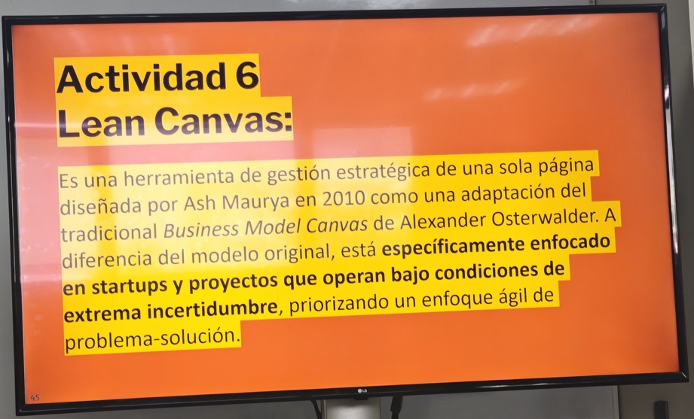

2. DESARROLLO DEL LIENZO LEAN CANVAS (EQUIPO RE-FAB)
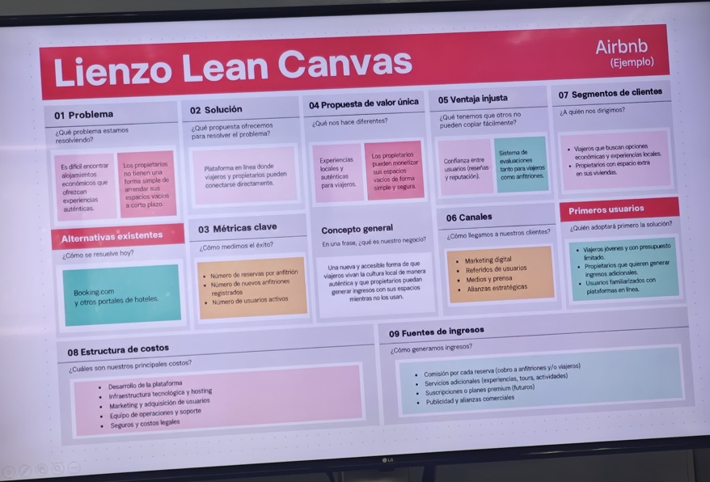
Posteriormente, el equipo se reunió para trabajar en los borradores a mano de nuestro modelo y finalmente digitalizamos la propuesta del "Lienzo Lean Canvas - Equipo Re-Fab" para el Desafío 05: Lab881. A continuación, se detalla el contenido definido para los 9 bloques:

1. Problema:
Generación de residuos de resina provenientes de impresiones 3D defectuosas, soportes y descartes en Lab881. Existe una acumulación y descarte poco óptimo de estos residuos poliméricos termoestables.
Falta de un sistema integrado para acopiar, cuantificar, registrar y gestionar este flujo de residuos.
El PLA ya cuenta con una alternativa de gestión mediante REBASE; por ello, el proyecto se enfoca en el flujo de residuos de resina, identificado en el desafío como uno de los residuos que presenta mayores dificultades de manejo.
Alternativas existentes: Convenio REBASE (solo PLA), disposición en basura convencional/vertedero y Retiro industrial externo (RESPEL).
2. Solución:
Sistema piloto in-house para la gestión de residuos de resina.
El sistema está compuesto por: acopio controlado, pesaje automatizado, registro de datos mediante Arduino, y cámara de curado UV controlado.
Evaluación de una alternativa de valorización del material curado, sujeta a validación técnica, que incluye el triturado mecánico de los descartes sólidos para transformarlos en áridos sintéticos y reincorporarlos en eco-bloques.
3. Métricas clave:
kg de residuo de resina recolectado y registrado / Peso total en kg de residuos de resina desviados del vertedero.
kg de residuo sometido al proceso de curado.
Número de ciclos de curado realizados.
Porcentaje del residuo seleccionado que completa exitosamente el ciclo de curado definido.
Cantidad de eco-bloques producidos utilizando el árido sintético reciclado y número de litros de solvente (IPA) o resina procesados semanalmente.
4. Propuesta de valor única:
Solución de bajo costo diseñada para abordar el flujo de residuos de resina del Lab881, integrando acopio, medición, trazabilidad y curado UV controlado, con el objetivo de mejorar su gestión y evaluar alternativas de valorización.
Busca transformar desechos tóxicos y de difícil manejo en materia prima útil para la construcción de eco-bloques, cerrando el ciclo de la economía circular.
5. Ventaja injusta:
Diseño adaptado al funcionamiento real del Lab881, integrando en un mismo sistema el acopio, pesaje, registro y tratamiento controlado del residuo mediante tecnología de bajo costo.
Es un diseño a medida (in-house) que no requiere electrónica compleja y aprovecha la infraestructura digital existente (luz UV y molienda) para ser una solución rápida y autónoma.
6. Canales:
Socialización directa y validación con el equipo operador del Lab881.
Demostración del prototipo mediante piloto en el laboratorio.
Presentación y demostración final en la Feria Capstone del AU.
7. Segmentos de clientes:
Usuarios principales: Equipo operador y personas usuarias del Lab881.
Beneficiarios secundarios: Gestores de residuos y comunidad del Hub Providencia.
8. Estructura de costos:
Arduino y componentes electrónicos (celdas de carga y módulo de pesaje, sensores, tiras LED UV, pantalla).
Materiales físicos para la estructura del contenedor y cámara de tratamiento.
Fabricación y montaje del prototipo.
Consumo eléctrico del prototipo durante las pruebas.
9. Fuentes de ingresos:
Sin ingresos directos durante la etapa MVP.
El valor generado se relaciona con la mejora de la gestión de residuos, trazabilidad y potencial reducción de costos asociados a su manejo.
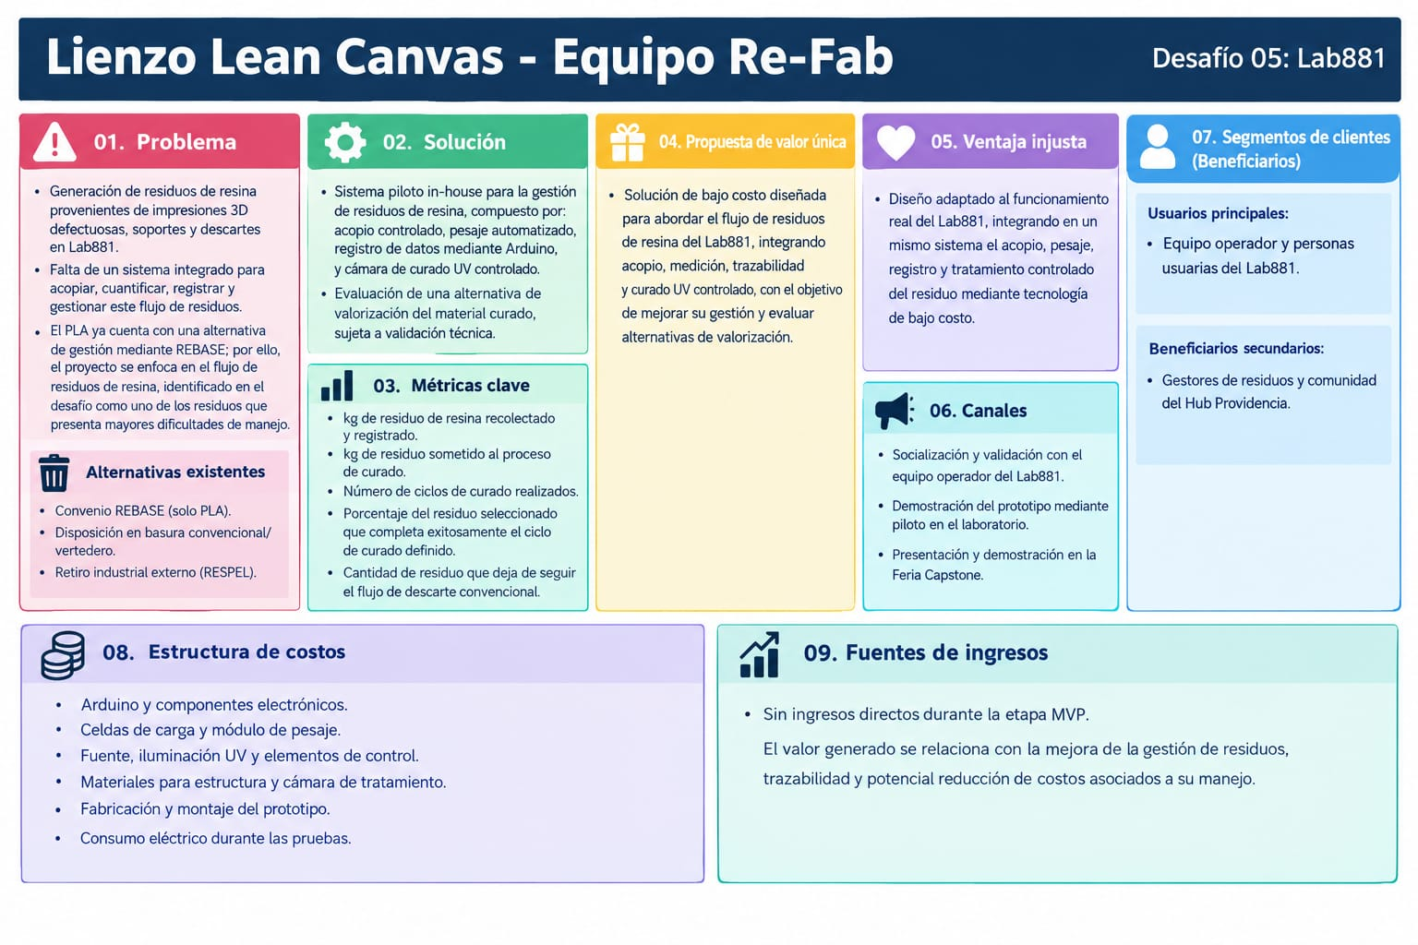

3. TAREAS PENDIENTES PARA LA PRÓXIMA SEMANA
Como equipo, quedamos con el encargo de mantener la documentación del repositorio al día con el avance del Lean Canvas finalizado y comenzar a cotizar la estructura de costos (componentes electrónicos y materiales de la cámara) para empezar la construcción del prototipo físico.

